06062 Abhängedraht mit Öse 2500 mm Stahldraht, verzinkt

Protektorwerk Florenz Maisch

Eigenschaften

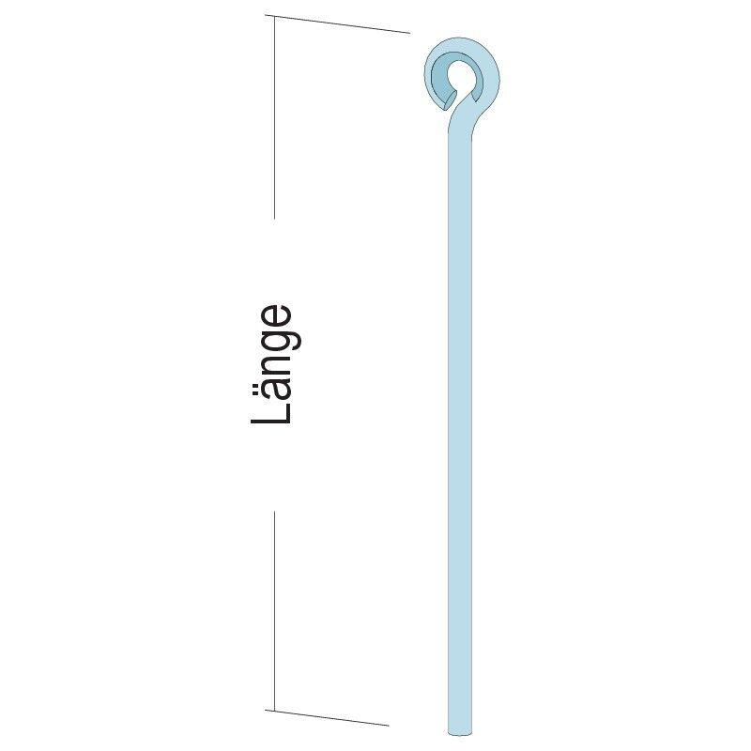

GTIN:

4012560821571

HAN:

111346

Abhängerart

Abhängedraht

Oberfläche

verzinkt

Werkstoff

Stahl

Länge (mm)

2.500,00

Brandverhalten

A1